Analisis Sistem Kinerja Drainase Berbasis Sistem Informasi Geografis (SIG) di Lingkungan Universitas Lampung

Aulia Fikri⁾
Ofik Taupik Purwadi⁾
Geleng Perangin-Angin⁾

Abstract
Urban drainage system are important. Drainage problems can cause puddle and flood. Therefore, it is needed an analysis and information about drainage system’s performance in Lampung University’s environment. The information of this data is in the form of digital based system that is Geographic Information System.
Research is done at the environment of Lampung University, Bandar Lampung. The purpose of study is to know the drainage problem, drainage performance, handling concept, and database that is visualized based on GIS. So, it is expected to be useful and facilitate the policy holder and society to access the information.
Based on research, formed a database GIS that is a result of spatial, hydrology, and hydraulics analysis is watersheds analysis, flood debt data, condition data, function, type, geometric and waterworks, puddle data and capacity of drainage. From those analysis obtained the drainage performance system that needed to have a physical and flow network connectivity repair. Also, the implementation of environmentally drainage concept with optimization the function of retention pond a way to manage water conservation is connected with drainage system. There are 4 pond and retention pond as handling plan.

Keywords: Drainage, Watersheds Analysis, GIS, SIG, Geographics Information System.

Abstrak
Sistem drainase perkotaan merupakan hal yang penting. Permasalahan drainase berakibat pada timbulnya genangan air dan banjir. Untuk itu diperlukan analisis dan informasi tentang kinerja sistem drainase di lingkungan Universitas Lampung. Penginformasian data ini berupa sistem yang berbasis digital yaitu Sistem Informasi Geografi (SIG) atau Geographics Information System (GIS).
Penelitian dilakukan di lingkungan Universitas Lampung, Bandar Lampung. Tujuan dari penelitian adalah untuk mengetahui masalah drainase, kinerja drainase, konsep penanganannya dan tersusunnya database berbasis SIG. Sehingga diharapkan bermanfaat dan mempermudah pemegang kebijakan dan masyarakat untuk mengakses informasi tersebut.
Berdasarkan hasil penelitian, terbentuk database sistem drainase berbasis SIG yang merupakan hasil analisis spasial, hidrologi dan hidrolika berupa watersheds analysis, data debit banjir, data keadaan, fungsi, jenis, geometri dan bangunan air, data genangan dan data analisis kapasitas drainase. Analisis tersebut diperoleh sistem kinerja drainase yang perlu dioptimalkan, sehingga perlu dilakukan perbaikan fisik dan konektivitas jaringan drainase. Serta penerapan konsep drainase berwawasan lingkungan dengan pengoptimalan fungsi embung sebagai cara pengelolaan konservasi air yang terkoneksi dengan sistem drainase. Terdapat 4 (empat) embung dan kolam retensi sebagai rancangan penenganan.

Kata Kunci: Drainase, Watersheds Analysis, GIS, SIG, Sistem Informasi Geografis.

I. PENDAHULUAN

A. Latar Belakang
Keberadaan drainase di kawasan perkotaan merupakan salah satu hal yang sangat perlu diperhatikan. Saluran drainase yang bermasalah berakibat pada timbulnya masalah genangan dan banjir. Buruknya sistem pengaliran air, berkurangnya daerah resapan air, penyumbatan dan sedimentasi saluran drainase menjadi penyebab terjadinya masalah tersebut. Selain itu penyebab lainnya yaitu kebijakan di instasi terkait mengenai masalah drainase tidak diselesaikan secara tepat dan menyeluruh.
Masalah yang kompleks tentang drainase juga sering berkaitan dengan masalah sosial-ekonomi masyarakat perkotaan. Seringkali akibat dari alih fungsi lahan yang semula merupakan daerah pengaman dan resapan air (bantaran sungai, rawa, embung dan danau) berubah fungsi menjadi area perumahan dan pusat perdagangan.

Hal ini juga menjadi masalah yang terjadi di lingkungan kampus Universitas Lampung. Perguruaan tinggi ini sering terjadi beberapa genangan air saat hujan dengan intensitas sedang hingga tinggi. Daerah tangkapan air (cathment area) di Lingkungan Universitas Lampung menjadi perhatian, karena terdapat cukup banyak bangunan serta sarana lainnya yang berpengaruh terhadap limpasan yang terjadi saat hujan. Kinerja sistem drainase seperti pada saluran dari bangunan sampai ke jaringan utama serta daerah tampungan embung harus menjadi titik penting yang perlu diperhatikan agar di lingkungan Universitas Lampung tetap menjadi tempat yang nyaman, aman dan bagi seluruh penghuninya.
Untuk itu sangat diperlukan analisis dan informasi tentang kinerja sistem drainase di lingkungan Universitas Lampung, sebagai satu cara untuk mengambil langkah rencana, pelaksanaan dan evaluasi oleh instansi terkait. Analisis tersebut tentunya akan bermanfaat untuk penggunaan pada masa yang akan datang. Penginformasian data ini berupa sistem yang berbasis digital yaitu Sistem Informasi Geografis (SIG) atau Geographics Information System (GIS). Hal ini agar memudahkan para pemegang kebijakan dan semua pihak yang berkepentingan dapat mengakses basis data tersebut untuk digunakan secara bertanggung jawab dan bijaksana.

B. Rumusan Masalah
Penelitian ini dapat dirumuskan beberapa masalah yaitu :
- Apa masalah drainase yang terjadi di lingkungan Universitas Lampung?
- Bagaimana keadaan dari kinerja sistem drainase di lingkungan Universitas Lampung
- Bagaimana analisis masalah drainase dan penyusunan database drainase berbasis Sistem Informasi Geografis (SIG) di lingkungan Universitas Lampung?
- Bagaimana usulan penanganan yang dapat diberikan pada lokasi bermasalah pada drainase di lingkungan Universitas Lampung?

C. Batasan Masalah
Analisis pada penelitian ini ditetapkan batasan masalah yaitu :
- Penelitian ini hanya dilakukan pada sistem drainase di lingkungan Universitas Lampung.
- Penelitian ini hanya untuk memberikan informasi terkait kondisi kinerja sistem drainase di lingkungan Universitas Lampung.
- Hasil penelitian ini menggunakan perhitungan dan ditampilkan aplikasi terkomputerisasi yaitu Ms. Office, AutoCAD Civil 3D, MWGIS, ArcGIS, Google Mapper dan Google Earth.

D. Tujuan Penelitian
Tujuan dilakukannya penelitian ini adalah :
- Mengetahui, menganalisis data dan menentukan masalah drainase di lingkungan Universitas Lampung.
- Mengetahui, menganalisis data dan menentukan keadaan kinerja sistem drainase di lingkungan Universitas Lampung.
- Memberikan alternatif penanganan pada lokasi masalah kinerja drainase di lingkungan Universitas Lampung.
- Tersusunnya database sistem drainase berbasis Sistem Informasi Geografis (SIG) di lingkungan Universitas Lampung.

E. Manfaat Penelitian
Hasil penelitian ini diharapkan dapat memiliki manfaat yaitu bagi masyarakat maupun pemegang kebijakan dan instansi terkait untuk dapat dengan mudah mengetahui kondisi kinerja sistem drainase dengan mengakses data di melalui basis data SIG.

II. TINJAUAN PUSTAKA
A. Drainase
Drainase secara umum didefinisikan sebagai ilmu pengetahuan yang mempelajari usaha untuk megalirkan air yang kelebihan dalam suatu konteks pemanfaatan tertentu. Drainase perkotaan/terapan adalah ilmu drainase yang diterapkan mengkhususkan pengkajian pada kawasan pekotaan yang erat kaitanya dengan kondisi lingkungan sosial budaya yang ada di kawasan kota. (Hasmar, 2014).

B. Daerah Aliran Sungai
Daerah Aliran Sungai yang selanjutnya disebut DAS adalah suatu wilayah daratan yang merupakan satu kesatuan dengan sungai dan anak-anak sungainya, yang berfungsi menampung, menyimpan dan mengalirkan air yang berasal dari curah hujan ke danau atau ke laut secara alami, yang batas di darat merupakan pemisah topografis dan batas di laut sampai dengan daerah perairan yang masih terpengaruh aktivitas daratan. (PP No. 37 Tahun 2012 tentang Pengelolaan DAS).
C. Drainase Berwawasan Lingkungan
Konsep drainase yang dulu dipakai di Indonesia (paradigma lama) adalah drainase pengatusanya itu mengatuskan air kelebihan (utamanya air hujan) ke badan air terdekat. Air kelebihan secepatnya dialirkan ke saluran drainase, kemudian ke sungai dan akhirnya ke laut, sehinggga tidak menimbulkan genangan atau banjir. (UU No.12/PRT/M/2014 Penyelenggaraan Sistem Drainase Perkotaan).

Dengan perkembangan berfikir komprehensif serta didorong oleh semangat antisipasi perubahan iklim yang dewasa ini terjadi, maka diperlukan perubahan konsep drainase menuju ke drainase ramah lingkungan atau eko-drainase (paradigma baru). Drainase ramah lingkungan didefinisikan sebagai upaya untuk mengelola air kelebihan (air hujan) dengan berbagai metode diantaranya dengan menampung melalui bak tandon air untuk langsung bisa digunakan, menampung dalam tampungan buatan atau badan air alamiah, meresapkan dan mengalirkan ke sungai terdekat tanpa menambah beban pada sungai yang bersangkutan serta selalu memelihara sistem tersebut sehingga berdaya guna secara berkelanjutan.

D. Ketentuan dalam Perencanaan Sistem Drainase
1. Umum
- Rencana pengelolaan sumber daya air
- Rencana Umum Tata Ruang Kota (RUTRK)
- Tipologi kota/wilayah
- Konservasi air
- Kondisi lingkungan, sosial, ekonomi, dan kearifan lokal
- Instansi menyediakan alokasi ruang (space) untuk penempatan saluran drainase dan sarana drainase serta bangunan pelengkapnya.
- Daerah perkotaan/permukiman yang elevasi muka tanahnya selalu lebih rendah daripada elevasi muka air sungai atau laut dapat dibangun sistem polder.
- Pembangunan sistem drainase harus berwawasan lingkungan.
- Bangunan pelengkap yang dibangun pada saluran dan sarana drainase kapasitasnya minimal 10% lebih tinggi dari kapasitas rencana saluran dan sarana drainase.
- Rencana induk sistem drainase perkotaan yang berwawasan lingkungan disahkan oleh instansi atau lembaga yang berwenang.

2. Teknis
- Data spasial adalah data dasar yang sangat dibutuhkan dalam perencanaan drainase perkotaan, yang diperoleh baik dari lapangan maupun dari pustaka.
- Data hidrologi
1) Data hujan minimal sepuluh tahun terakhir.
2) Data tinggi muka air, debit sungai, pengaruh air balik dan peil banjir.
- Data sistem drainase yang ada
- Data kuantitatif banjir/genangan yang meliputi: luas genangan, lama genangan, kedalaman rata-rata genangan, dan frekuensi genangan berikut permasalahannya serta hasil rencana induk pengendalian banjir wilayah sungai di daerah tersebut.
- Data saluran dan bangunan pelengkap,
- Data sarana drainase lainnya seperti kolam tandon, kolam resapan, sumur resapan.
d. Data Hidrolika
1) Data keadaan, fungsi, jenis, geometri dan dimensi saluran, dan bangunan pelengkap seperti gorong-gorong, pompa, pintu air, serta kolam tandon dan kolam resapan.
2) Data arah aliran dan kemampuan resapan.
e. Data teknik lainnya

E. Sistem Informasi Geografis (SIG)
1. Pengertian Sistem Informasi Geografis
Sistem Informasi Geografis (Geographics Information System/GIS) yang selanjutnya akan disebut SIG merupakan informasi berbasis komputer yang digunakan untuk mengolah dan menyimpan data atau informasi geografis. Secara umum pengertian SIG adalah satu komponen yang terdiri dari perangkat keras, perangkat lunak, data geografis dan sumber daya manusia . Komponen tersebut bekerja secara efektif untuk memasukan, menyimpan, memperbaiki, memperbaharui, mengelola, memanipulasi, mengintegrasikan, menganalisis dan menampilkan data dalam satu informasi berbasis geografis.

2. Data Spasial
Data spasial yaitu sebuah data yang berorientasi geografis, memiliki sistem koordinat tertentu sebagai dasar referensinya dan mempunyai dua bagian penting yang membuatnya berbeda dari data lain, yaitu informasi lokasi (spasial) dan informasi deskriptif (attribute).

3. Pemodelan Hidrologi
Pemodelan hidrologi menyediakan metode untuk menggambarkan komponen fisik permukaan bumi yang memungkinkan mengidentifikasi permukaan tanah, menentukan arah aliran, menghitung akumulasi aliran, menentukan batas aliran, dan membuat jaringan aliran.

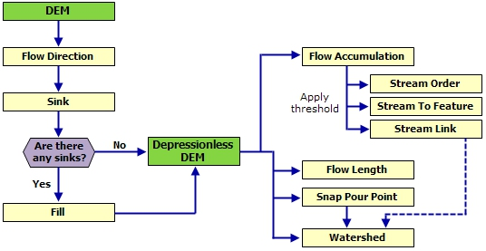
Gambar 1. Bagan Alur Pemodelan Hidrologi (ESRI, 2014)

III. METODE PENELITIAN
A. Lokasi Penelitian
Penelitian ini dilakukan bertempat di lingkungan Universitas Lampung yaitu di Jl. Prof. Dr. Soemantri Brojonegoro No.1 Kota Bandar Lampung, Lampung.

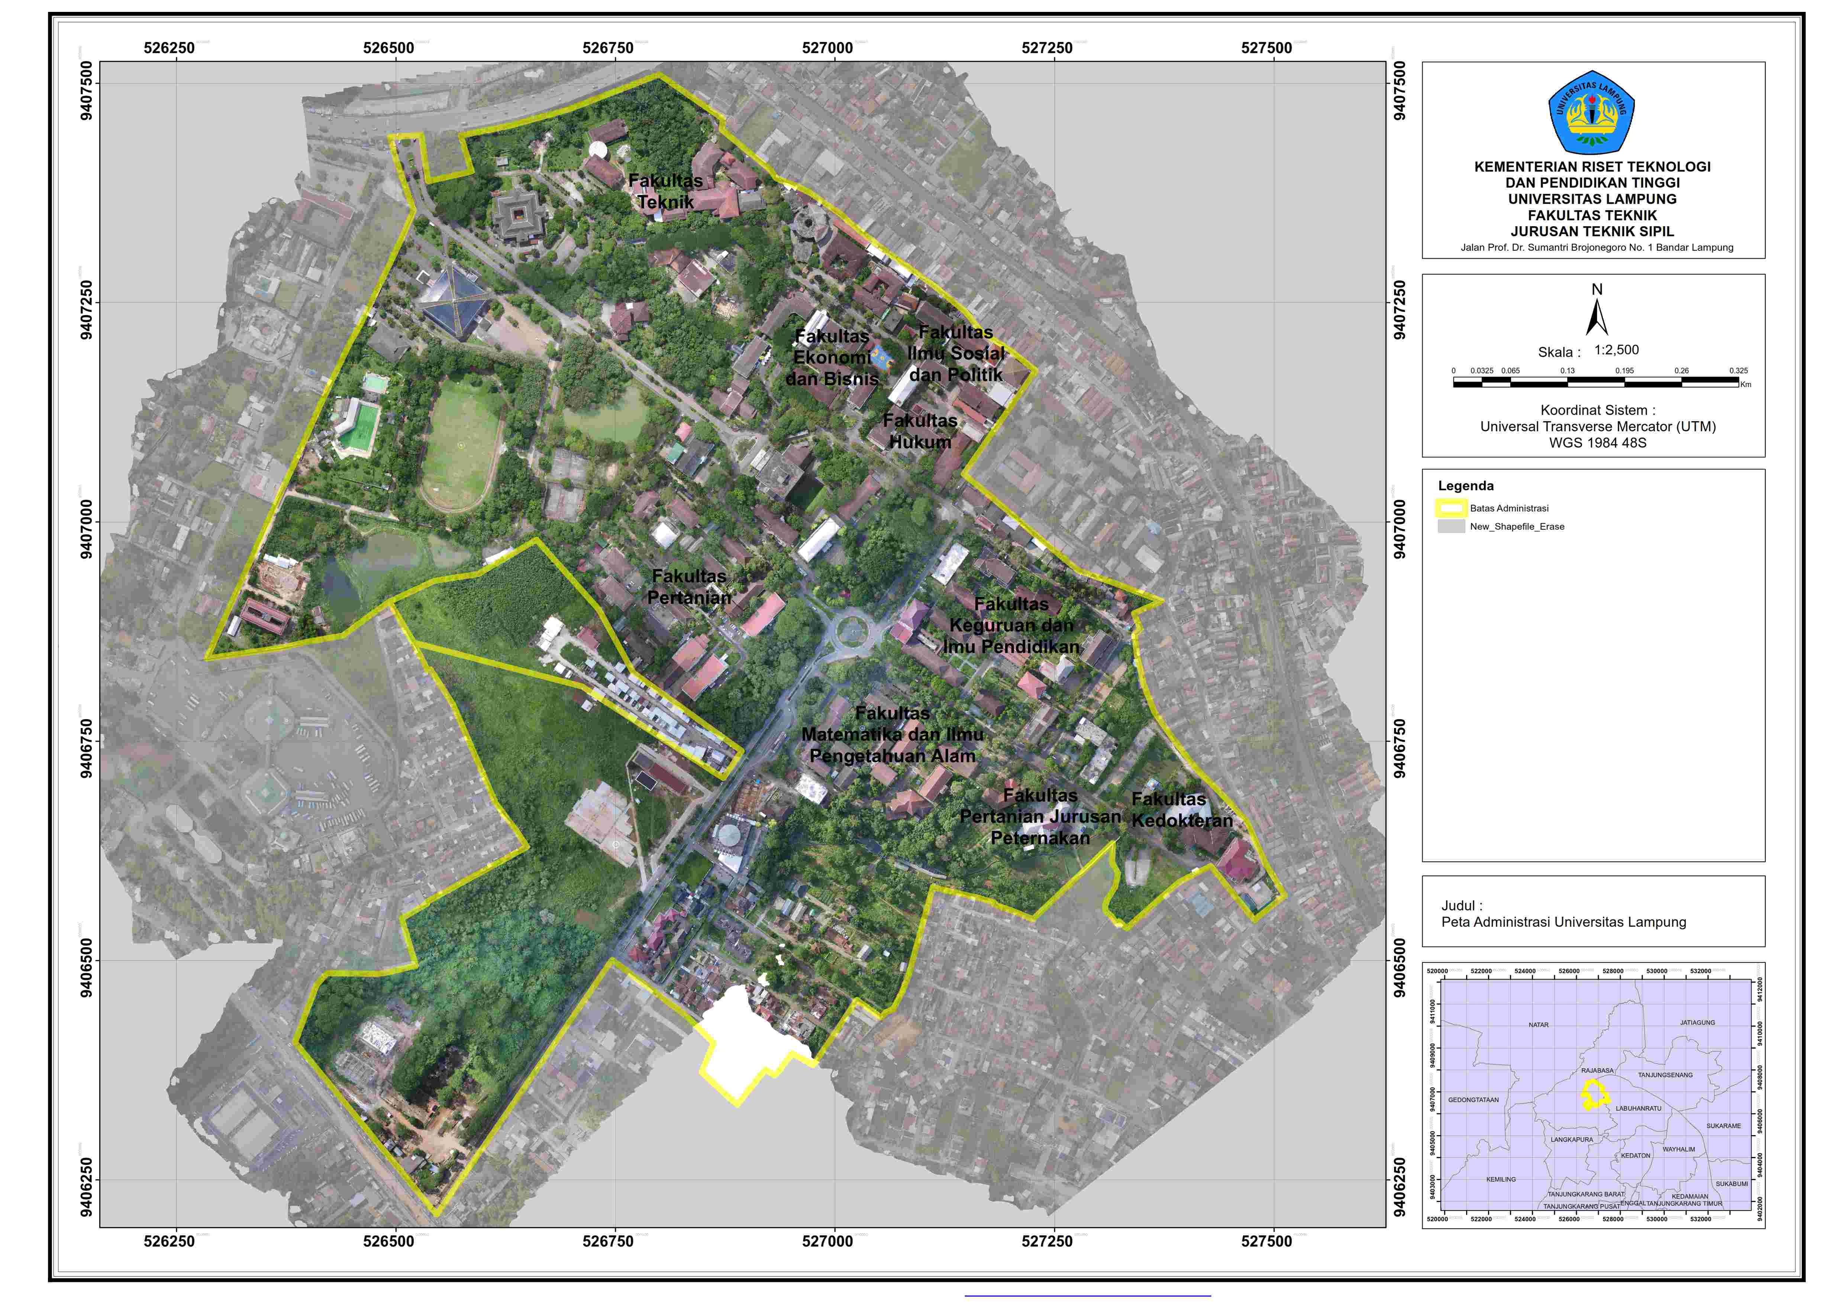
Gambar 2. Peta Universitas Lampung dan Foto Udara
B. Metode Pengumpulan Data
1. Pengumpulan Data Primer
Data primer didapatkan dari studi lapangan pada drainase yang ada di Universitas Lampung yaitu berupa dokumentasi (foto-foto), citra udara serta data pengukuran langsung tentang kondisi drainase yang ada di lingkungan Universitas Lampung.

2. Pengumpulan Data Sekunder
Untuk data sekunder didapatkan dari penelitian-penelitian sebelumnya yaitu penelitian topografi Universitas Lampung, peneitian pada zona – zona drainase fakultas yang telah dilakukan sebelumnya serta pengumpulan dari instansi terkait dan dari literatur-literatur.
Data sekunder yang dikumpulkan meliputi:
a. Data Spasial
b. Data Hidologi
c. Data Hidrolika

C. Alat dan Bahan
Alat dan bahan yang digunakan pada penelitian ini adalah Laptop, Meteran, Camera Digital, GPS, Perangkat Lunak Ms. Office, HEC-RAS, AutoCAD Civil 3D, MWGIS, ArcGIS, QGIS, Google Earth dan Google Mapper.

D. Metode Penelitian
Dalam penelitian yang saya lakukan menggunakan beberapa metode, diantaranya metode kajian merupakan metode pengambilan data secara langsung dilapangan dengan menggunakan alat yang di butuhkan. Metode yang dilakukan antara lain:
1. Teori.
2. Observasi.
3. Metode Pembuatan Sistem Informasi.

E. Pembuatan Sistem Informasi Drainase Berbasis SIG
1. Digitasi Peta
2. Analisis Data Spasial
3. Pembuatan Database Drainase

IV. HASIL DAN PEMBAHASAN
A. Pengumpul Data
Dalam penelitian analisis sitem drainase di Lingkungan Univeristas Lampung ini akan dilakukan beberapa tahapan. Tahap pengumpulan data dalam penelitian ini yaitu studi literatur dan studi pada penelitian-penelitian sebelumnya. Selanjutnya data sekunder pada penelitian-penelitian tersebut dikelompokan berdasarkan kelompok data sesuai dengan jenis data yang akan dilakukan analisis dan pembuatan informasi geografis. Data-data tersebut dapat dikelompokan menjadi beberapa bagian yaitu:
1. Data Hidrologi
2. Data Spasial
3. Data Hidrolika

B. Data Hidrologi
Data analisis dari penelitian di Lingkungan Universitas Lampung diambil berupa data-data drainase, koefisien limpasan, intensitas hujan dan debit banjir rancangan. Data ini akan digunakan untuk proses digitasi dan analisis lanjutan menggunakan aplikasi SIG.

C. Data Spasial
Pada penelitian ini data spasial didapatkan dari data sekunder pada analisis penelitian drainase, pengukuran topografi, pemetaan udara dari penelitian sebelumnya dan data-data lainnya. Untuk memudahkan integrasi data penggunaan data spasial untuk Universitas Lampung menggunakan Proyeksi Sistem Koordinat Geografis yaitu:
Koordinat Sistem : UTM (Universal Transverse Mercator)
Datum : WGS1984
Zone : 48S
1. Peta Administrasi/DEM/peta situasi/peta dasar/foto udara,
2. Peta topografi dan perkembangan area,

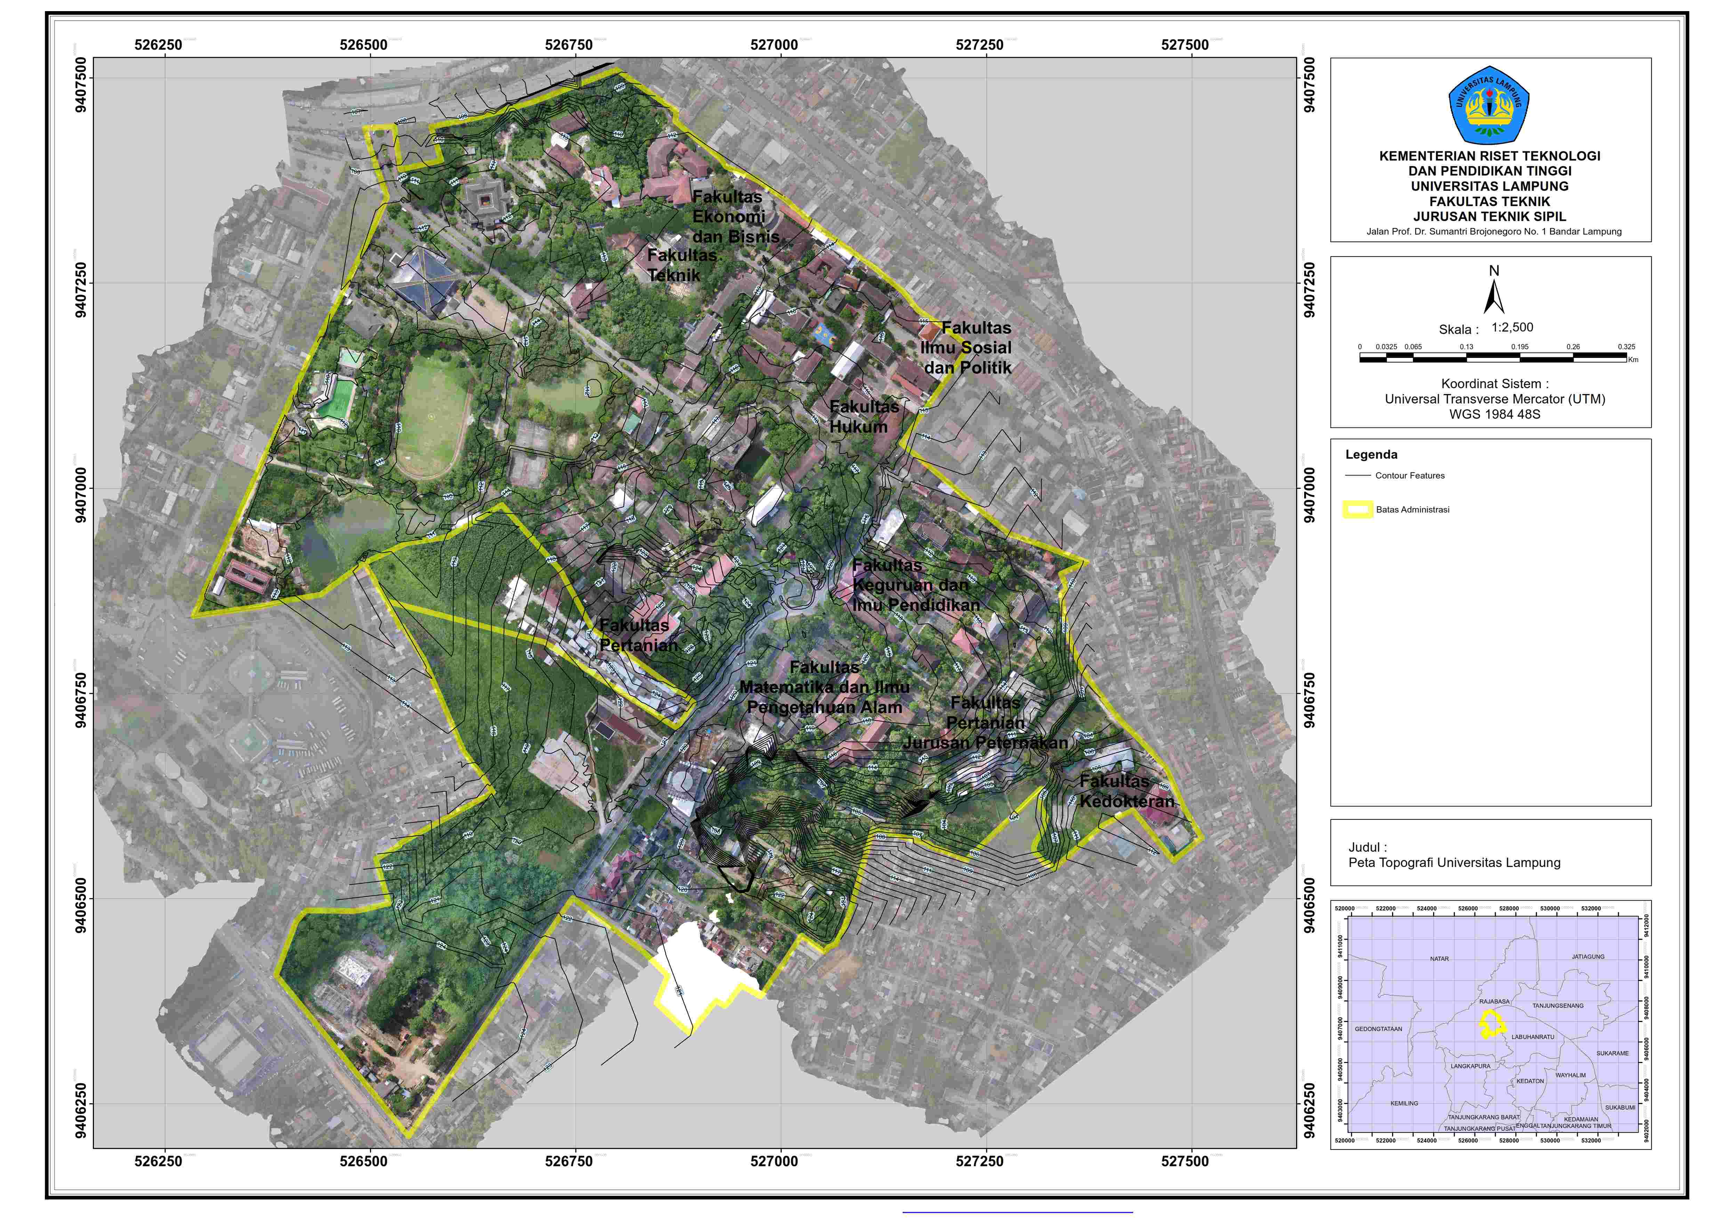
Gambar 3. Peta Topografi Universitas Lampung
3. Peta sistem drainase, sistem jaringan dan data genangan,
4. Peta jaringan infrastruktur.

Dari proses pengolahan data spasial di atas didapatkan data-data geografis umum mengenai data di Lingkungan Universitas Lampung, yaitu:
1. X Coordinate of Centeroid : 526844,9876 m
2. Y Coordiante of Centeroid : 9406890,4551 m
3. Luas Administrasi Total : 765075,8451 m2
4. Keliling Administrasi Total : 280,2123 m

D. Data Hidrolika
Pada penelitian ini dikumpulkan data analisis dari penelitian sebelumnya. Data-data yang diambil berupa data-data drainase berupa analisis penampang drainase.
1. Data keadaan, fungsi, jenis, geometri dan dimensi saluran dan bangunan pelengkap serta sarana drainase lainnya,
2. Data analisis banjir/genangan,
3. Data analisis kapasitas.

E. Analisis Pola Aliran, Pembagian Derah Aliran dan Cacthment Area
Pemodelan hidrologi dalam penelitian menggambarkan komponen fisik permukaan bumi memungkinkan kita mengidentifikasi permukaan tanah, menentukan arah aliran, menghitung akumulasi aliran air, menentukan batas air, dan membuat jaringan aliran.

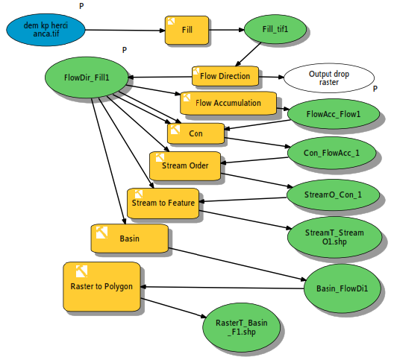

Gambar 4. Berikut ini merupakan bagan alir Watersheds Analysis dengan Model Builder
Data dari hasil analisis data DEM hasil pengolahan data pengukuran topografi langsung (in-situ surveying) terbentuk cukup banyak sub-DAS yang merupakan kekurangan dari data DEM yang tidak mencakup area yang cukup untuk dianalisis. Hal ini sering terjadi pada derah pantai yang berbukit yang membentuk sub-DAS yang sangat kecil.

Daerah aliran di Universitas Lampung dapat dibagi berdasarkan pola aliran alami besar dan secara administratif dapat dijabarkan, yaitu:
1. Pada Area Fakultas Pertanian, Area Fasilitas Olahraga, Parkir Terpadu, Rusun Mahasiswa, RSPTN dan GSG melingkupi area aliran air yang secara alami air mengalir ke Embung Konservasi (A) Rusa dan sebagian Area Parkir Terpadu dan Rusun Mahasiswa mengalir ke Embung Konservasi (B) Rusun. Kemudian air mengalir menuju saluran di belakang Padepokan Judo menuju anak sungai di area Perguruan Alkaustar.
2. Pada Area sebagian Area Rektorat, Fakultas ISIP, Fakultas Ekonomi, dan sebagian Fakultas Teknik melingkupi area tangkapan air yang secara alami air mengalir secara umum ke Area Genangan Mushola Fakultas Teknik. Sedangkan Area sebagian Fakultas Teknik, UPT TIK dan UPT Perpustakaan mengalir ke Embung (D) Fakultas Teknik.
3. Pada Area Fakutas Hukum, Fakultas KIP, Fakultas MIPA, Area Masjid Alwasi’i dan Perumahan Dosen melingkupi area tangkapan air yang secara alami air mengalir secara umum ke Embung (B) Fakultas Kedokteran.
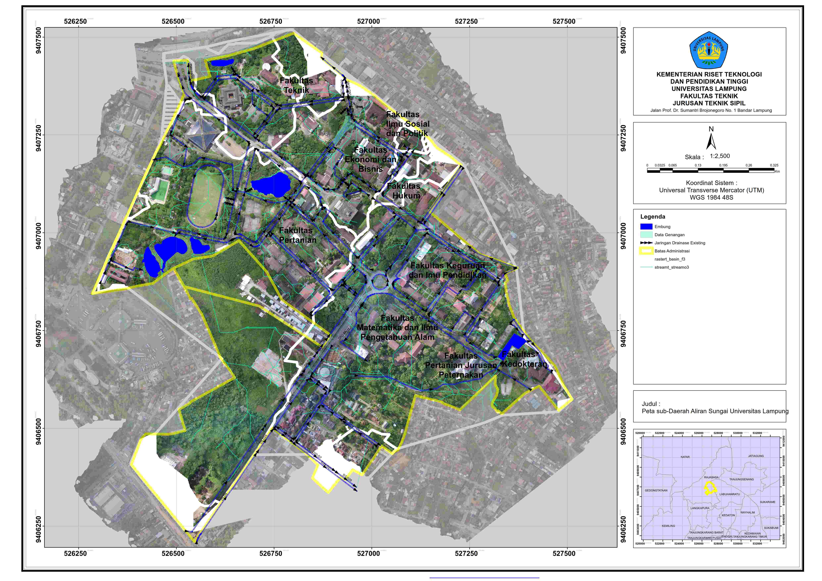
Gambar 5. Tinjauan Watersheds Analysis di Lingkungan Universitas Lampung

F. Analisis Sistem Kinerja Drainase dan Konsep Rancangan Penanganan
Salah satu usaha itu adalah dengan melakukan konservasi air yang dapat dilakukan pada 4 (empat) embung di area Universitas Lampung. Hal ini sangat didukung dengan terkoneksinya jaringan drainase existing dengan embung-embung konservasi yang menjadi tempat berkumpulnya air limpasan. Berikut dapat dijelaskan koneksi jaringan drainase dengan embung Universitas Lampung yaitu:
1. Embung konservasi Embung (A) Rusa dan Embung (B) Rusun Mahasiswa
Jaringan drainase yang mengalirkan air dapat di manfaatkan ke area embung konservasi. Area Rektorat, Fakultas Pertanian, Area Fasilitas Olahraga dan GSG melingkupi area tangkapan air yang secara sistem drainase mengalirkan air ke Embung Konservasi (A) Rusa dan sebagian Area Parkir Terpadu dan Rusun Mahasiswa mengalirkan air ke Embung Konservasi (B) Rusun. Kemudian air mengalir menuju saluran di belakang Padepokan Judo menuju anak sungai di area Perguruan Al-kaustar.
2. Embung Embung (D) Fakultas Teknik
Sebagian Area Fakiltas ISIP, Fakultas Ekonomi, Fakultas Teknik UPT TIK dan Perpustakaan melingkupi area tangkapan air yang secara jaringan drainase mengalirkan air ke Embung (D) Fakultas Teknik dan Kolam Retensi Fakultas Teknik (Jamaluddin,2018).
3. Embung (C) Fakultas Kedokteran
Pada Area Fakutas Hukum, Fakultas KIP, Fakultas MIPA, Area Masjid Alwasi’i melingkupi jaringan drainase yang mengalirkan secara umum ke Embung (B) Fakultas Kedokteran.

V. KESIMPULAN DAN SARAN
A. Kesimpulan
- Diketahui bahwa terdapat masalah-masalah drainase di Lingkungan Universitas Lampung terkait genangan adalah akibat kelebihan kapasistas penampang drainase, saluran yang tidak terhubung secara baik, sedimentasi saluran dan masalah pengaliran drainase permukaan.
- Sistem kinerja drainase di lingkungan Universitas Lampung perlu dioptimalkan, sehingga perlu dilakukan perbaikan fisik dan konektivitas jaringan drainase.
- Dari hasil analisis maka penting untuk menerapkan konsep drainase berwawasan lingkungan sebagai upaya untuk mengelola kelebihan air hujan. Pengoptimalan fungsi embung sebagai area konservasi air yang terkoneksi dengan sistem drainase menjadi hal yang penting. Terdapat 4 (empat) embung dan kolam retensi yang direncanakan di Lingkungan Universitas Lampung.
- Dengan pengaplikasian Sistem Informasi Geografis (SIG), dapat dibuat informasi mengenai basis data drainase maupun yang berkaitan dengan data spasial lainnya yang berbasis digital. Maka tentu saja sangat berguna dan sangat mempermudah pemegang kebijakan dan masyarakat untuk mengakses informasi tersebut.

B. Saran
1. Melihat dari data yang dihasilkan perlunya pembuatan database Sistem Informasi Geografis sehingga pemanfaatannya dapat secara berkelanjutan dan dapat digunakan untuk kepentingan yang lebih besar.
2. Dapat dibuat penelitian tersendiri mengenai perencanaan teknis mengenai embung konservasi di Lingkungan Universitas Lampung. Perencanaan teknis tersebut berupa perencanaan bangunan utama embung dan bangunan pelengkap lainnya.

DAFTAR PUSTAKA
ESRI, 2014, ArcGIS 10.3 Help, Redlands, USA.
Hasmar, H., A., Halim, 2014, Drainasi Terapan, UII Press. Yogyakarta.
Jamaluddin, 2018, Analisis dan Perencanaan Sistem Drainase di Lingkungan Universitas Lampung (Studi Kasus Zona 1 : Fakultas Teknik,Fakultas Ekonomi dan Bisnis,Fakultas Ilmu Sosial dan Politik dan Fakultas Hukum).Bandar Lampung
Menteri Pekerjaan Umum, 2014, Peraturan Menteri Pekerjaan Umum Nomor 12/PRT/M/2014 tentang Penyelenggaraan Sistem Drainase Perkotaan., Kementerian Pekerjaan Umum, Jakarta.
Presiden Republik Indonesia, 2012, Peraturan Pemerintah Republik Indonesia Nomor 37 Tahun 2012 tentang Pengelolaan Daerah Aliran Sungai, Kantor Kepresidenan, Jakarta

) Mahasiswa pada Jurusan Teknik Sipil Fakultas Teknik Universitas Lampung. Surel: auautori@gmail.com
) Staf pengajar pada Jurusan Teknik Sipil Fakultas Teknik Universitas Lampung. Jalan. Prof. Sumantri Brojonegoro 1. Gedong Meneng Bandar lampung. 35145. Surel: ofik.t.p@gmail.com
) Staf pengajar pada Jurusan Teknik Sipil, Fakultas Teknik Universitas Lampung. Jalan Prof. Sumantri Brojonegoro 1. Gedong Meneng Bandar Lampung. Surel: geleng.p@gmail.com

